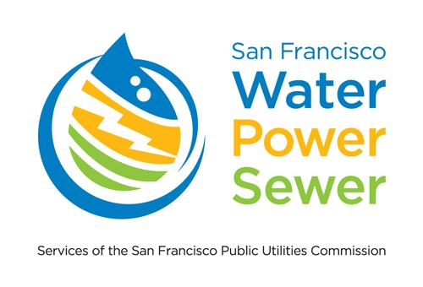
附件R-M： 醫療必需援助計劃
計劃申請表

計劃規則
醫療必需援助計劃在每個R-1服務等級配額之上另提供75%的基準用電額度。本計劃適用於有醫療殘障人士居住于服務地址的Power Enterprise住宅用戶。

資格條件
申請醫療必需援助計劃的用戶必須提交一份申請表格，並以書面形式證明用戶家中的全天居住者（“合資格居住者”）：

- 依靠由家中電力系統供電的生命維持設備，如氣霧帳篷、壓力墊、呼吸監測機、壓力泵、壓縮機、呼吸機（全部類型）、電動神經刺激器、抽吸機、超聲波噴霧器、靜電噴霧器、間歇正壓呼吸機（IPPB）、鐵肺、透析機、血液透析機、電動輪椅、氧氣發生器，以維持病人/個人生命或避免病人/個人健康狀態惡化；或
- 患有截癱、偏癱或四肢癱瘓、多發性硬化症，患有神經肌肉疾病，患有硬皮症，或免疫力低下且正在因危及生命的疾病接受治療，需要特殊電暖氣/電冷氣以維持病人/個人生命或避免病人/個人健康狀態惡化。

醫療必需援助計劃申請者必須提交加州持證內科或外科醫生、或符合《整骨醫療倡議法》（Osteopathic Initiative Act）的加州持證人士的證明，以證明申請中注明的人士符合醫療必需援助計劃資格。

處理您的申請可能需要4-6周，請耐心等待。不完整的申請將不獲受理。

重新認證
根據加州公共事業委員會(SFPUC)總經理發佈的規程，除已證明的永久殘障外，醫療必需援助計劃必須每年申請。

申請辦法：
- 完整填寫並簽署本申請表格
- 提供加州持證內科或外科醫生、或符合《整骨醫療倡議法》（Osteopathic Initiative Act）的加州持證人士的證明信，證明有全天居住者符合其中一個資格條件。
- 證明合資格居住者在申請地址居住

用戶姓名（如您的電費單所示） SFPUC用戶電力帳號

服務地址

家庭電話 其他電話

電郵地址（非必須）

合資格居住者姓名（如不同於用戶姓名） 與用戶關係

緊急連絡人姓名（非必須） 緊急聯繫電話（非必須）

聲明：本人在下方簽字即證明我符合《計劃規則》中所列全部條件，且我在本申請中提供的資訊及證明文件真實無誤。如果我的家庭發生會影響折扣資格的任何變化，我同意立即通知 SFPUC。如我未能提供必要資訊，或在我的家庭不符合資格時獲得折扣，我將立即從計劃中除名，並且可能需負責償還所獲的折扣。我瞭解，在登記之後，我的帳戶可能會被選中進行隨機審核，並同意提供所有必要資訊。

客戶簽字 日期

把完整申請表及全部證明文件郵寄到：
San Francisco Water, Power and Sewer
Customer Services
Attention: Medical Necessity Assistance Program
525 Golden Gate Avenue, Third Floor, San Francisco, CA 94102

SFPUC將回信告知申請狀態。更多資訊請電(415) 551-4720

